


基隆市正濱國小2025世界人權日教學成果照片

班級： 二 年 一 班

人數：25 (學生數)1請假

活動名稱：2025世界人權日教學活動

日期：115.1.19
COMPULSORY EDUCATION ADVISORY GROUP HUMAN RIGHT

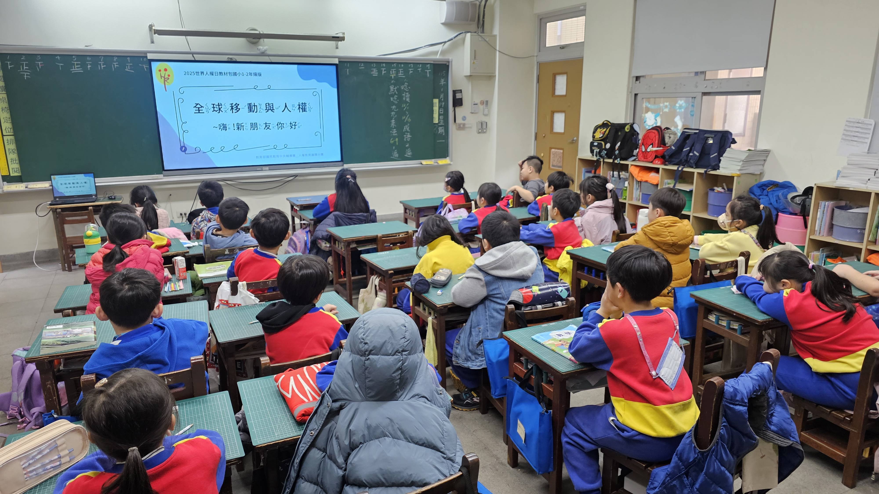
內容概述：說明世界人權日宣導主題:了解全球移動與人權的意思。

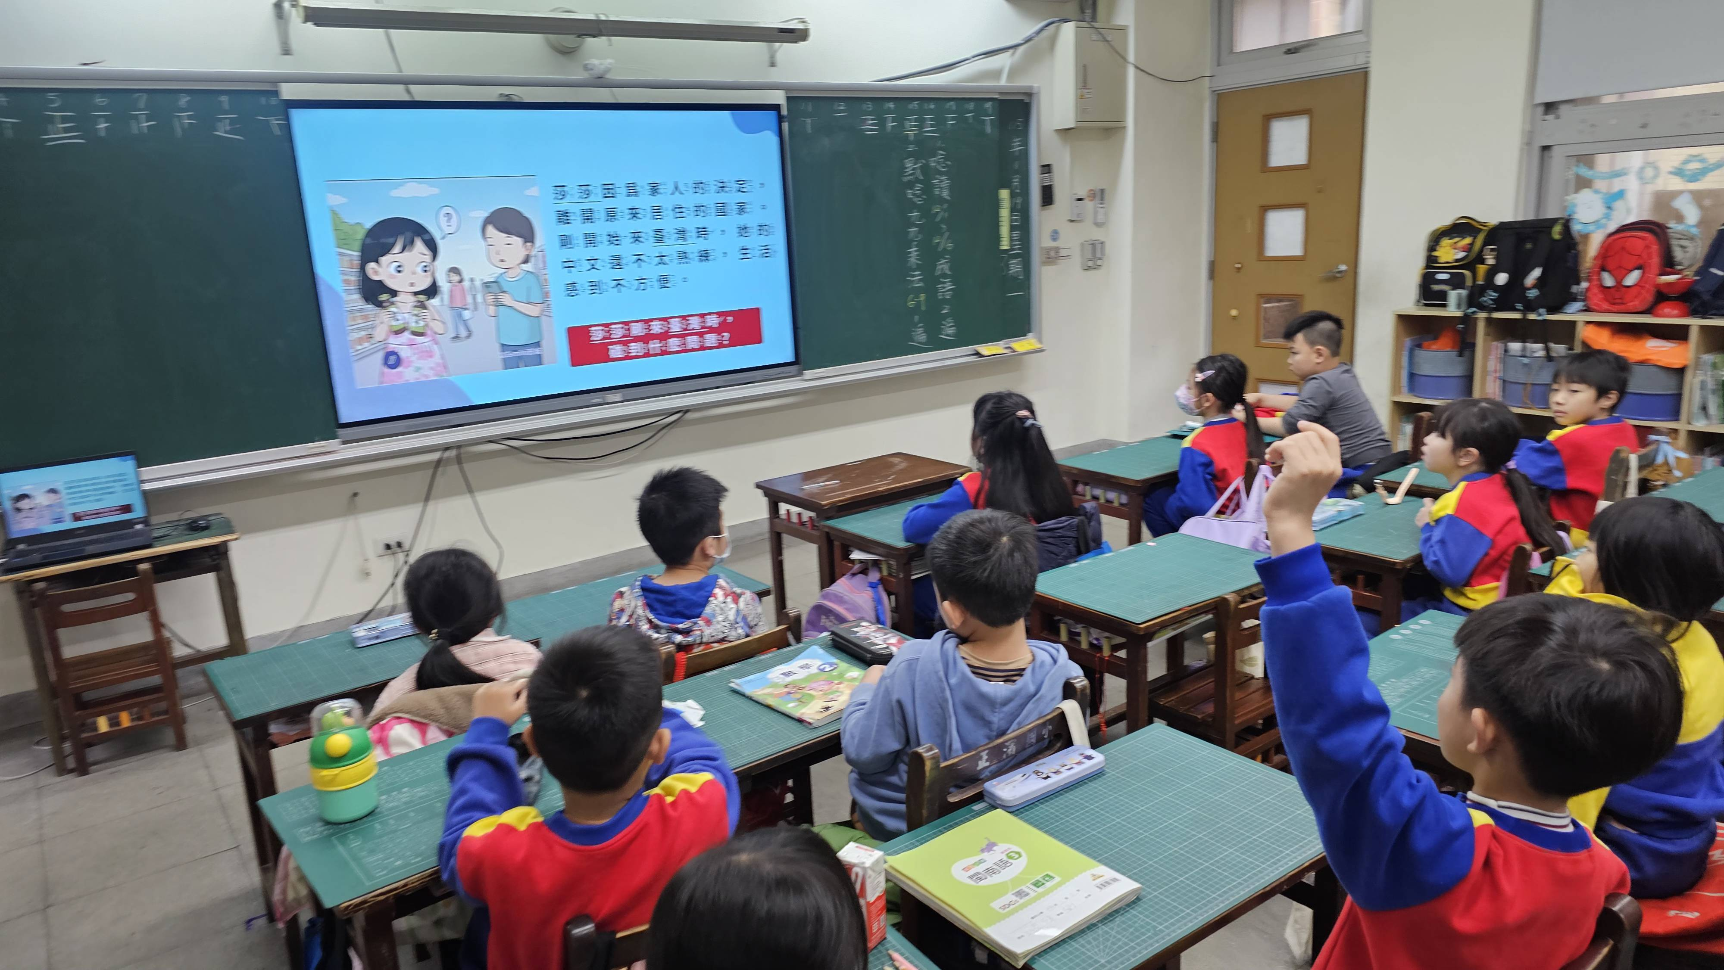

內容概述：討論莎莎和小雨遇到的狀況，並請學生分享他們可能產
生什麼感受。

基隆市正濱國小2025世界人權日教學成果照片

班級： 二 年 一 班

人數： 25 (學生數)

活動名稱：2025世界人權日教學活動

日期：115.1.19
COMPULSORY EDUCATION ADVISORY GROUP HUMAN RIGHT

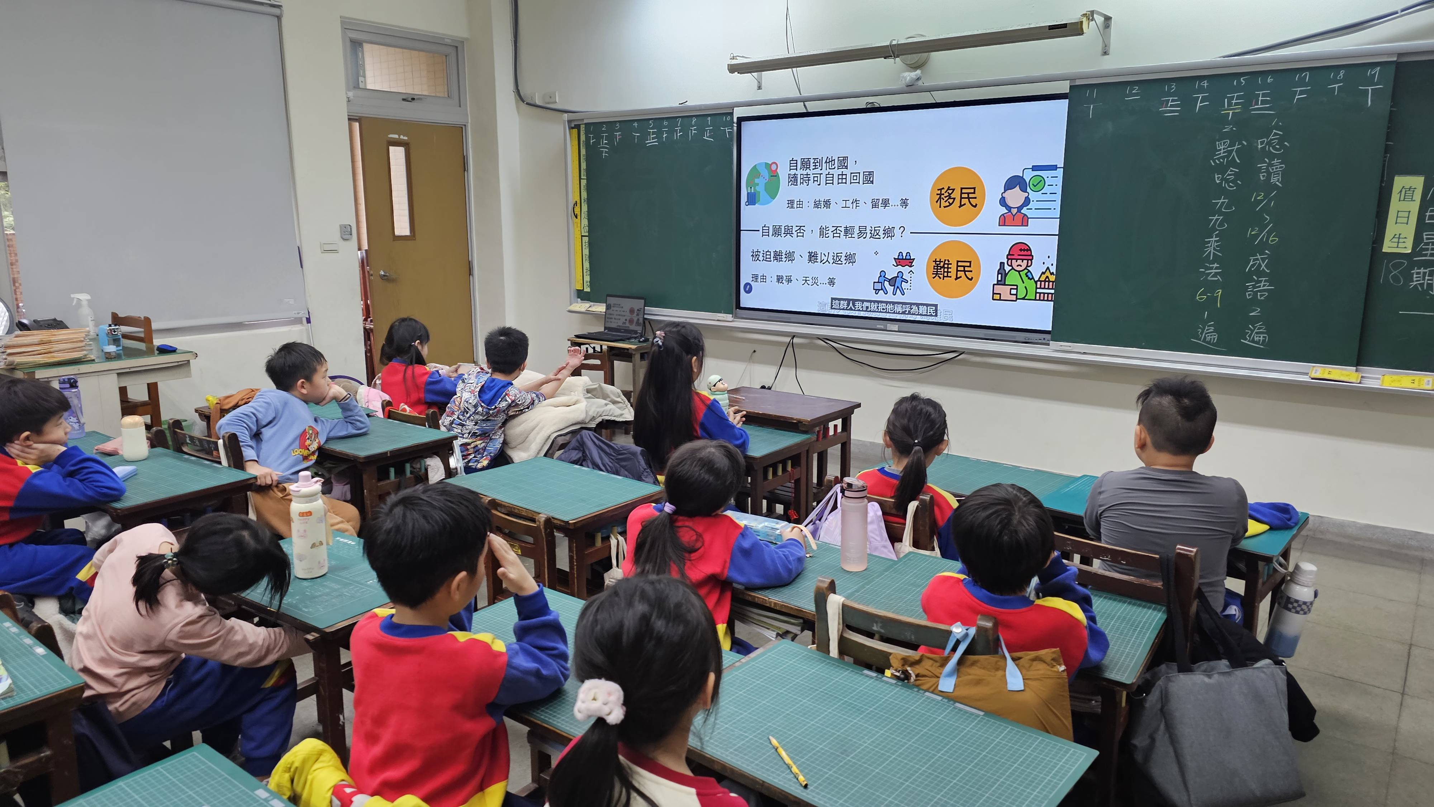
內容概述:區分:難民/移民，認識難民和移民，同理感受人權的重要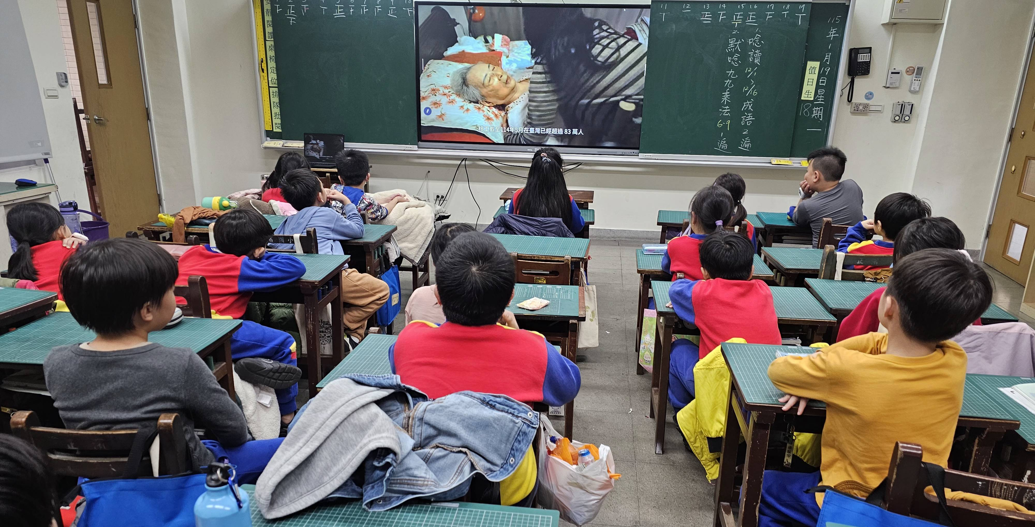

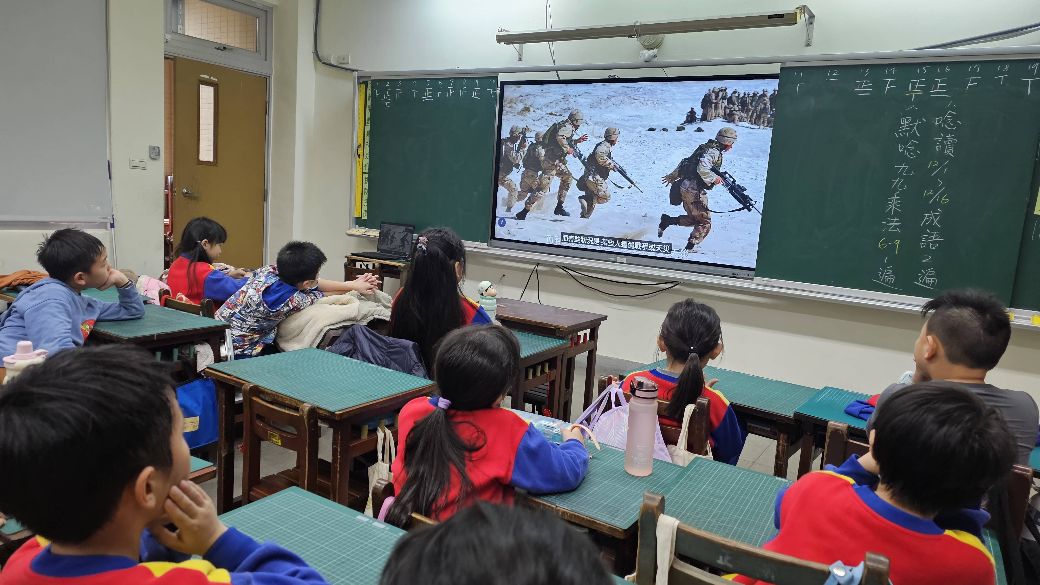

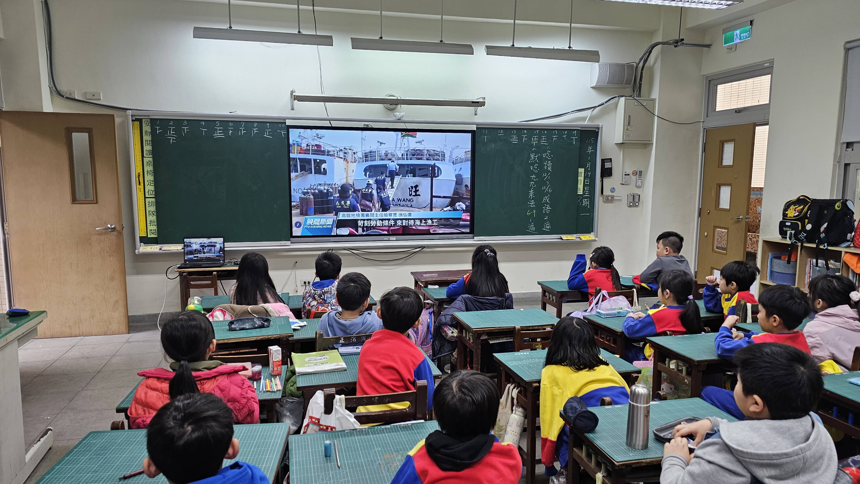

內容概述： 認識並了解移工的辛苦與重要性；戰爭的可怕，造成許多難民出逃等。

